Вечная слава всем, кто отстоял нашу Родину, кто подарил нам Победу! Поклонимся всем тем, кто воевал и умирал на фронтах Великой Отечественной войны! Низкий Вам поклон, от всех нас живых.
Ветераны Великой Отечественной войны.

Как мало их осталось, на земле
не ходят ноги и тревожат раны,
и ночью курят, чтобы в страшном сне,
вновь не стреляли в них на поле брани.
Мне хочется их каждого обнять,
теплом душевным с ними поделиться,
Была бы сила, чтобы время вспять,
но я не бог…война им снова снится.
Пусть внукам не достанется война,
и грязь её потомков не коснётся,
пусть курит бывший ротный старшина
и слышит, как внучок во сне смеётся.
Ю. Соловьёв

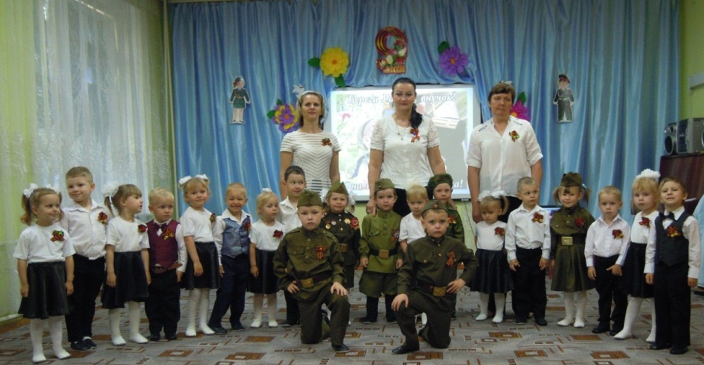

Воспитатель: Черникова Е.А.
МБДОУ Жирновский д/с «Ивушка»

